|  |
| --- |
| [[Викторов Олег Николаевич: фото](http://elbib.nbchr.ru/lib_files/kzd/kalendar/viktorov_on1.jpg)](http://elbib.nbchr.ru/lib_files/kzd/kalendar/viktorov_on1.jpg" \t "_blank) 21 ноября родился Викторов Олег Николаевич (21.11.1960).  Врач, организатор образования, кандидат экономических наук (1998), заслуженный работник образования Чувашской Республики (2010), почетный гражданин Яльчикского района (2006), член Союза журналистов России (2001).  62 года со дня рождения. |
|  |

Родился в с. Новое Байбатырево (Ҫӗнӗ Пӑва) Яльчикского района Чувашской Республики.  
  
О. Викторов окончил медицинский факультет Чувашского государственного университета им. И.Н. Ульянова (1991), Волго-Вятскую академию государственной службы (2007). В 1980-1991 гг. работал в различных медицинских учреждениях фельдшером скорой медицинской помощи, помощником санитарного врача, медбратом, врачом-инспектором. С 1991 г. в Чувашском государственном университете им. И.Н. Ульянова: в 1991-1994 гг. – председатель студенческого совета и заведующий врачебным здравпунктом, с 1994 г. – проректор по воспитательной работе и безопасности, затем начальник управления внеучебной работы и безопасности, доцент кафедры профилактической медицины, одновременно в 1999-2003 гг. – декан стоматологического факультета.  
  
Автор более 50 научных трудов, в т. ч. 5 учебно-методических работ.  
  
Награжден Почетной грамотой Чувашской Республики, Почетной грамотой Государственного Совета Чувашской Республики, Почетной грамотой Министерства здравоохранения Российской Федерации и др.

**Библиография:**  
**1)** Абруков, В. С. Викторов Олег Николаевич / В. С. Абруков // Чувашская энциклопедия. - Чебоксары, 2011. - Т. 4 : Си-Я. - С. 762. - См. [текст](http://enc.cap.ru/?t=prsn&lnk=4864)  
**2)** Викторов Олег Николаевич // Энциклопедия чувашской журналистики и печати. - Чебоксары, 2014. - С. 67-68.  
**3)** Малышкин, Н. Ф. Викторов Олег Николаевич / Н. Ф. Малышкин // Яльчикский район : краткая энцикл. - Чебоксары, 2007. - С. 74.  
**См. также:**  
[Викторов Олег Николаевич: фото](http://elbib.nbchr.ru/lib_files/kzd/kalendar/viktorov_on1.jpg)  
[Викторов Олег Николаевич: фото](http://elbib.nbchr.ru/lib_files/kzd/kalendar/viktorov_on.jpg)  
[Биография](http://gov.cap.ru/sitemap.aspx?id=252733&gov_id=83)3

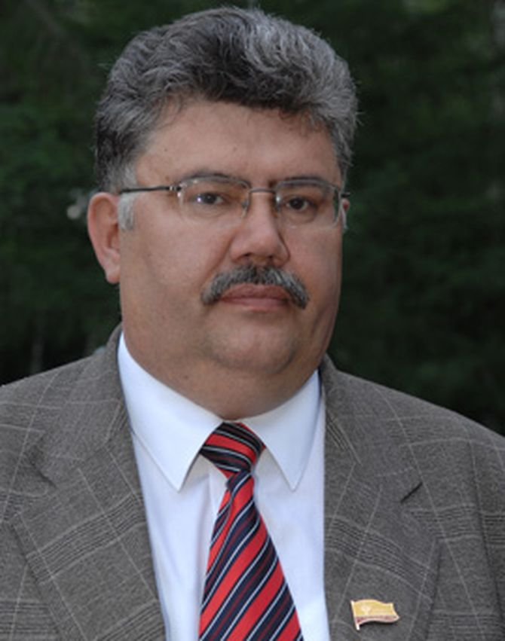

**Викторов Олег Николаевич**

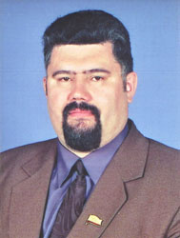

**ВИКТОРОВ Олег Николаевич**

Депутат Государственного Совета Чувашской Республики по единому избирательному округу от Чувашского регионального отделения политической партии "Единая Россия" (Батыревская региональная группа).

Избран 8 октября 2006 года.

Родился 21 ноября 1960 года в с. Новое Байбатырево Яльчикского района Чувашской Республики, чуваш. Женат, имеет двоих детей. Образование высшее, в 1991 году окончил медицинский факультет Чувашского государственного университета им.И.Н.Ульянова. Кандидат экономических наук.

1980–1981 годы – фельдшер скорой медицинской помощи Батыревской центральной районной больницы.

1981–1983 годы – служба в рядах Советской Армии.

Август–ноябрь 1983 года – помощник санитарного врача Батыревской СЭС.

1986–1988 годы – медбрат РПБ Минздрава ЧАССР (г.Чебоксары).

1983–1991 годы – студент Чувашского государственного университета им.И.Н.Ульянова.

Июнь–сентябрь 1991 года – врач-инспектор областного штаба ССО (г.Чебоксары).

1991–1992 годы – врач-психиатр РПБ (г.Чебоксары).

1992–1994 годы – заведующий врачебным здравпунктом, председатель Студенческого Совета Чувашского государственного университета им И.Н.Ульянова.

С 1994 года по настоящее время – проректор по воспитательной работе, доцент кафедры профилактической медицины Чувашского государственного университета им И.Н.Ульянова. С 1999 года по 2003 год – одновременно декан стоматологического факультета Чувашского государственного университета им И.Н.Ульянова.

Имеет почетное звание "Заслуженный работник образования Чувашской Республики". Почетный гражданин Яльчикского района. Награжден Почетной грамотой Чувашской Республики, Почетной грамотой Государственного Совета Чувашской Республики, Почетной грамотой Министерства здравоохранения Российской Федерации, медалями, знаками "За отличие в труде", "За активную работу в студенческих строительных отрядах".

Член правительственной комиссии по молодежной политике и молодежным премиям при Президенте ЧР. Председатель Совета проректоров вузов ЧР. Председатель Координационного совета РОО "Яльчикское землячество". Член Союза журналистов РФ.

Член Комитета Государственного Совета Чувашской Республики по социальной политике, здравоохранению, физической культуре и спорту; член Комитета по культуре, образованию, науке, национальной и молодежной политике.

Член Всероссийской политической партии "Единая Россия", заместитель секретаря Чебоксарского городского политсовета Чувашского регионального отделения.

Депутат Государственного Совета Чувашской Республики второго созыва (1998–2002 гг.).

Постоянно проживает в г.Чебоксары.

http://www.nbchr.ru/components/com_irbis/images/comment.png

Подробнее